# 计算机视觉与应用实践实验报告

## 一、实验步骤

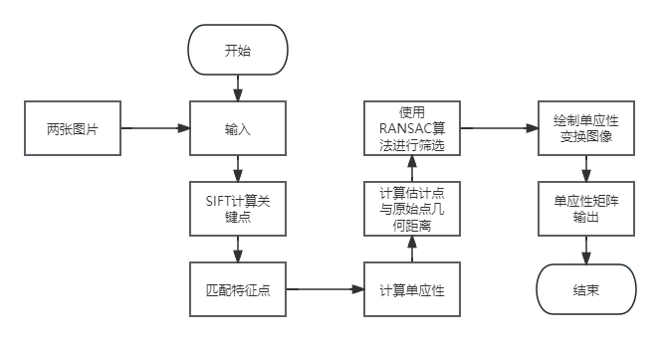

## 五、实验结果

本次实验做了对比研究。下图是两组不同的图片，第一组图片旋转角度很大，图片可匹配的信息很少，可以看出最终的内点数为 43。而第二组图片拍摄角度很好，可匹配的信息很多，最终的内点数为 413。

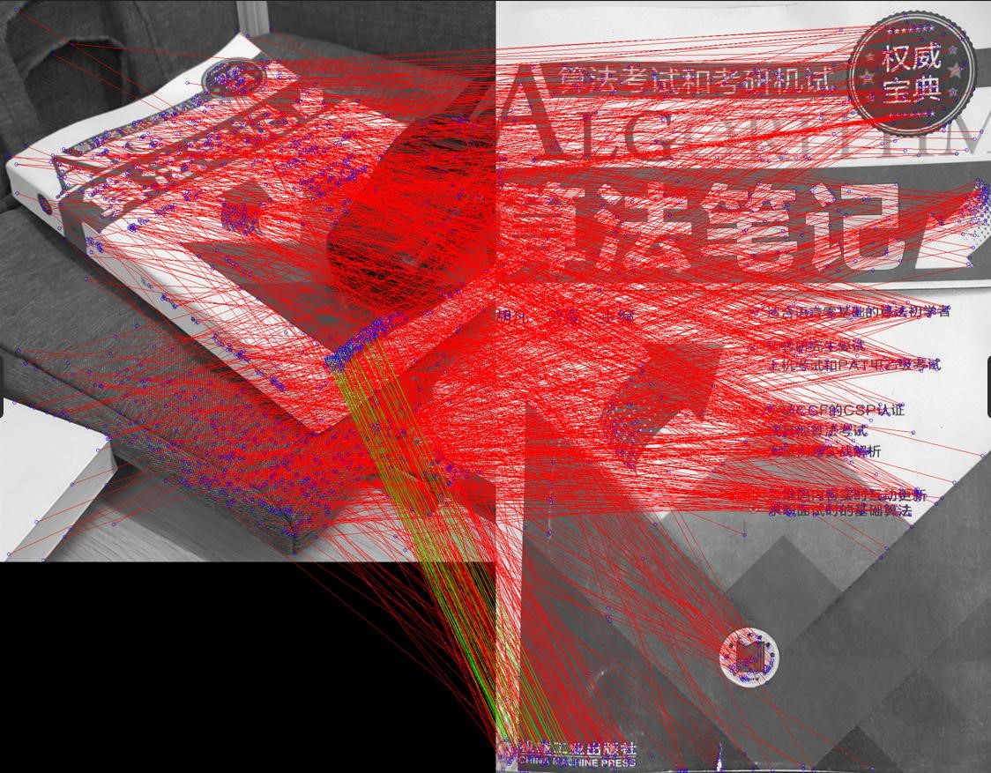

下图时最终的关键点匹配图片。

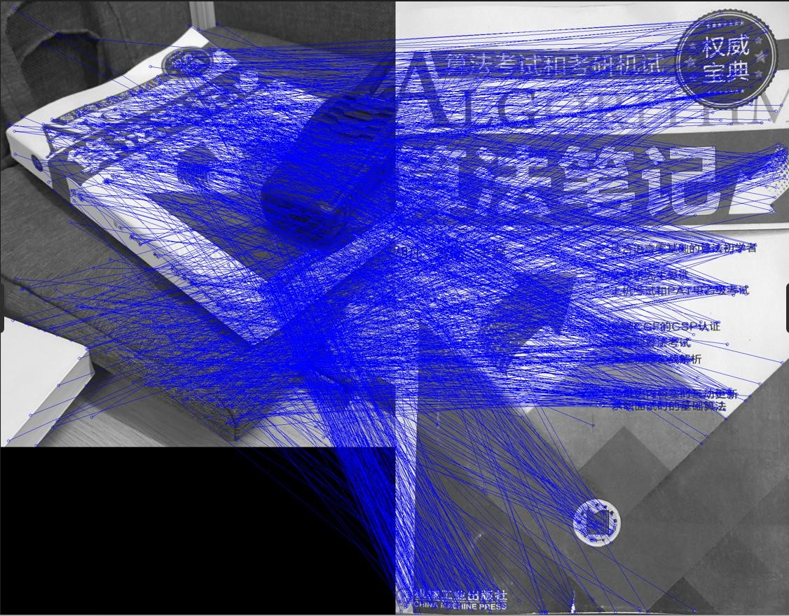

单应性矩阵：

1.26500491

−

01

−

1.88162804

−

01

5.87559072

+

01

−

2.17943307

−

01

−

1.25872140

+

00

1.34450783

+

03

−

2.38584973

−

04

−

8.98277546

−

04

1.00000000

+

00

上述是根据所拍摄的两张图片计算出来的单应性矩阵。最终的内点数为 43。

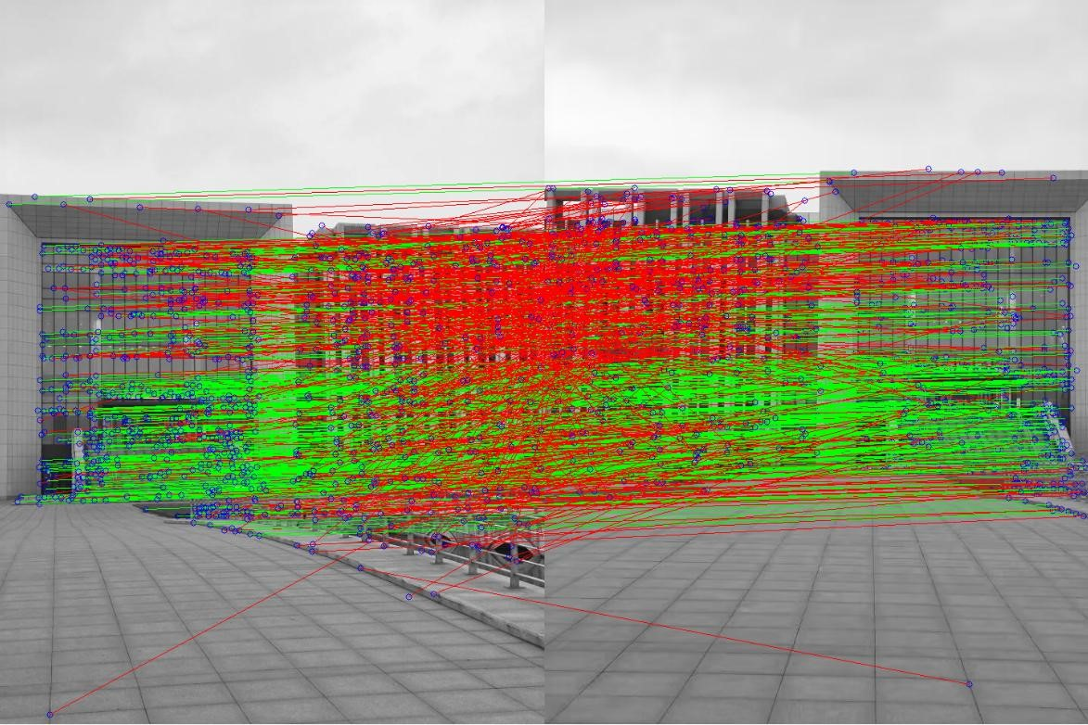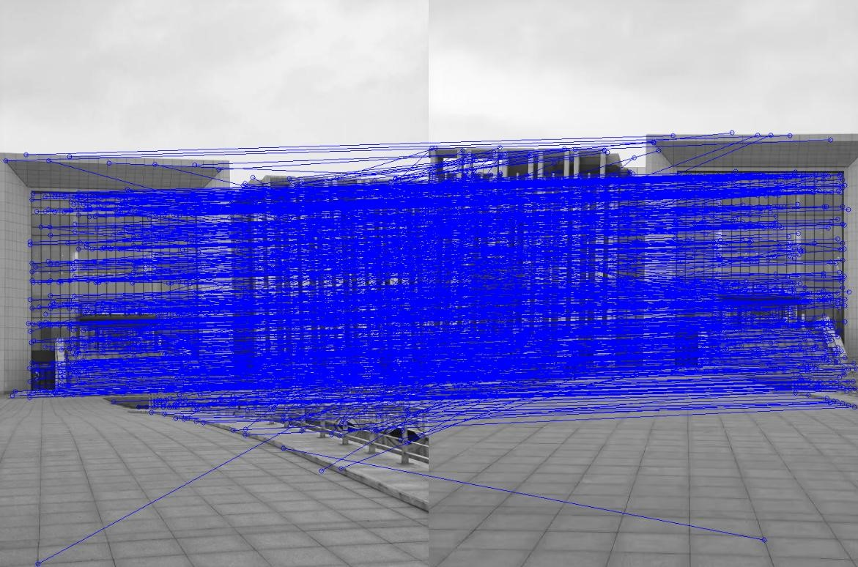

单应性矩阵：

8.76595206 − 01 −1.35701522 − 02 3.69239742 + 02

−7.15763313 − 02 9.69787445 − 01 −2.24026627 + 01 −1.68824898 − 04 −1.56829658 − 06 1.00000000 + 00

上述是根据所拍摄的两张图片计算出来的单应性矩阵。最终的内点数为 413。

## 六、实验总结和分析

单应性变换是计算机视觉中常用的图像变换方法之一，它可以用来将一个平面上的点映射到另一个平面上。计算两张图片之间的单应性变换可以用来进行图像配准、物体检测、图像拼接等任务。以下是关于计算两张图片的单应性变换的实验总结。

首先，进行实验前的准备工作非常重要。需要准备两张待处理的图片，这两张图片需要有明显的区别，并且至少存在一些共同的特征点。另外，需要选择一种适合的特征点检测和匹配算法，如 SIFT、SURF、ORB 等。本次实验主要用了 SIFT 算法。此外，还需要进行一些预处理操作，例如图像去噪、图像配准等。

其次，在实验中需要进行特征点检测和匹配。在这个阶段中，使用选定的特征点检测和匹配算法对两张图片进行特征点提取和匹配。特征点匹配是整个实验的核心，需要通过选择正确的匹配算法和匹配策略来确保匹配的准确性和鲁棒性。

最后，进行单应性变换的计算和应用。在这个阶段中，使用 RANSAC 算法来估计单应性变换矩阵，将待处理的图片进行变换，得到最终的处理结果。此外，在进行单应性变换之前，需要进行一些预处理操作，如图像配准、坐标系转换等。

综上所述，计算两张图片的单应性变换需要进行多个阶段的操作，包括准备工作、特征点检测和匹配以及单应性变换计算和应用。在实验中需要选择适合的算法和策略，同时需要注意处理过程中的误差和异常情况，以确保最终处理结果的准确性和鲁棒性。此外，通过实验还可以培养对图像处理和计算机视觉的兴趣和能力，从而进一步拓展相关领域的知识和技能。